住宿學習/博雅教育計畫
招生說明

壹、計畫緣起與背景
本校自創校以來便以博雅教育（Liberal Arts）為基因，是一種通才教育，也是一種學習與人、與環境、與生命間的生活教育。住宿，讓學生們在此相遇，讓學生們「聚」在一起。然而更重要的關鍵是「老師」，透過教師的身教及引導陪伴，讓生活、生命、生態在這裡互融，三生全人教育學習在這裡交集開展。宿舍營造出的環境與氛圍，讓原本陌生的生命在這裡自然流動，逐漸地產生連結。當彼此從初始互動交流轉變成彼此的生活與生命連結。所以「住宿學習」，實際上是一個「全人養成的生態系統」。
貳、計畫理念與教育目標
關於住宿學習/博雅教育強化構想，本計畫將學生宿舍生活空間轉化為學習場域，並透過住宿社區的建立，不同科系學生住在同一間寢室，並能夠在共同生活中進行跨領域交流，形成多元學習社群。本計畫期望培養學生四項核心能力：
- 批判思考能力（Critical Thinking）
- 團隊合作能力（Collaboration）
- 溝通表達能力（Communication）
- 創新創意能力（Creativity）
透過宿舍活動參與及生活體驗的學習整合，期待學生能夠具備以上能力，並在自主學習計畫的支持下，成為主動積極正向、具備社會責任感的人才。
參、計畫三大內容
本計畫最大的特色在於透過住宿營造「家」的氛圍，讓生命在此相聚、心靈在此交流，也讓故事在此自然發生。住宿學習活動中，先由老師們協助引導，透過「博雅沙龍」、「服務學習」與「自主學習」三面向活動，讓學生們能在此自然的交流，逐漸的從被動式參與轉變成由內而外的學生自主提案學習，自然孕育出跨域融合及人文關懷的全人教育素養。
透過住宿中的三面向學習，自然交流與自然孕育博雅底蘊示意如下面圖一所示。
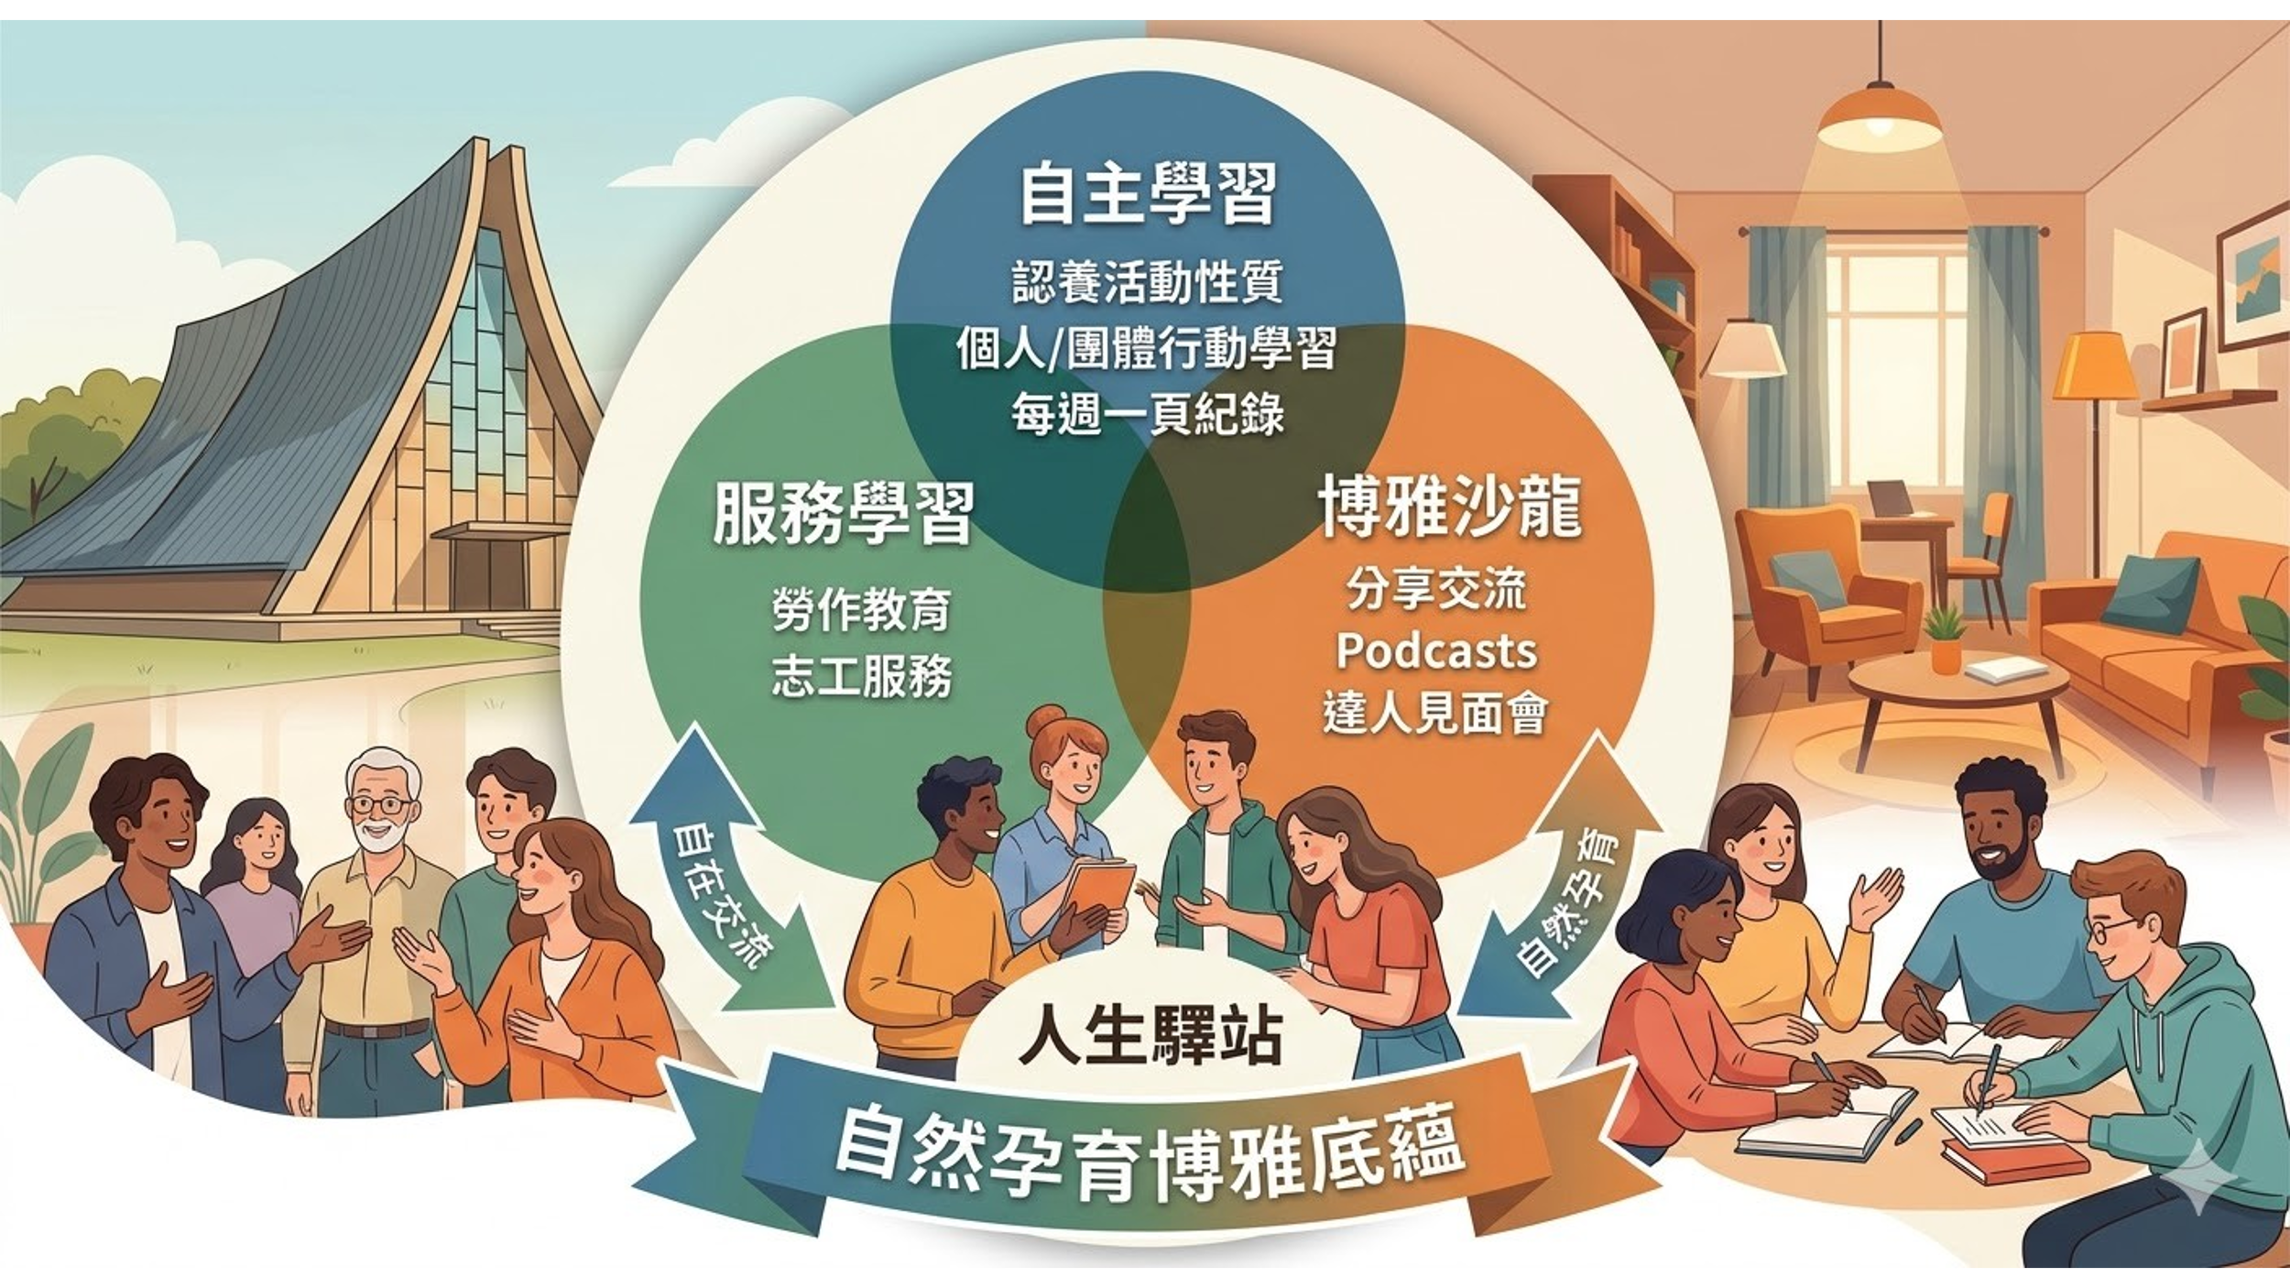
圖一、透過住宿三面向學習自然孕育博雅底蘊
一、服務學習
本校的「勞作教育」具有高度的服務學習性，同時也能讓學生對於環境的關注、生態生命的尊重、以及同儕情感連結有極正向的助益。博雅書院過往也有相當多的「服務性志工」社團，例如特殊孩童育幼院、老人安養照護、偏鄉小學服務、以及目前已傳承並進行三年的暑期綠島孩童支持等。
二、博雅沙龍
引導鼓勵學生輕鬆化及生活化的進行自主活動規劃，透過學生有興趣的「活動提案」如Podcast、達人見面會、以及學生生活分享交流等，讓宿舍生活豐富化，讓學習活動透過自主規劃在宿舍內自然蔓延。
三、自主學習
本部分活動主要包括
1. 有趣議題認養：學生們認養有興趣的議題，並透過分享會安排進行分享。
2. 學習紀實大PK：同時透過每周200字「學習紀實」大PK，鼓勵學生留下學習成長歷程。
3. 自主學習提案：則是自主學習行動實踐的重點，學生須跨學系組隊進行提案，內容、時程與經費可由學生規劃自提，審查後依規畫完整度給予適當經費支持，執行完畢後亦須進行成果報告及評比。
4. 自主學習課程：參加重視自主學習精神的世界公民議題討論課以及探究與實作等課程。
肆、招生申請
本計畫每年招收50名博雅生，理工及文史科系各半（但理工至少有1/3），並提供住宿學習獎助學金每年每位15,000元，於每學年期末通過住宿學習考核後核發。
有意申請的新生，須提供以下資料，以利審查遴選。
- 服務學習經驗與證明
- 服務學習心得 1,000字
- 高中成績單
- 住宿學習契約書 (獲選後繳交，未繳交者視同放棄)
伍、住宿學習考核
參與本計畫學生每學期須依住宿規定完成三面向學習內容，並於每學年進行整體考核，以作為續住與核發住宿學習獎助學金的依據。
服務學習部分：必須參與每週社區清掃（第一年可認列通識課程社會永續實踐2學分），以及每週200字「學習紀實」。
博雅沙龍部分：依據提供主題活動組隊合作進行認養，並規劃分享會，每人每學期至少認養與規畫一次。
自主學習部分：可個人或跨域小隊，自訂主題、時程、經費，進行行動計畫申請，審核通過給予部分經費補助，並須進行期中及成果報告。每人每年至少提案一次。
大一時必須參與上下學期的世界公民議題討論課；大二時必須參 與上下學期的探究與實作課程。

